Ścieżka Miasta / skrytka 19

Woda na Błoniu

Stoisz w miejscu, w którym w średniowieczu znajdowała się fosa miejska. Badania archeologiczne przeprowadzone w innym jej odcinku wykazały, że byczyńska fosa mogła mieć do 12 metrów szerokości i do 8 metrów głębokości. Była wzmacniana wbijanymi palami oraz mogła być szalowana. Musiała być również czyszczona, ponieważ nie odkryto w niej obiektów typowych dla śmietnisk jakimi bywały średniowieczne fosy.

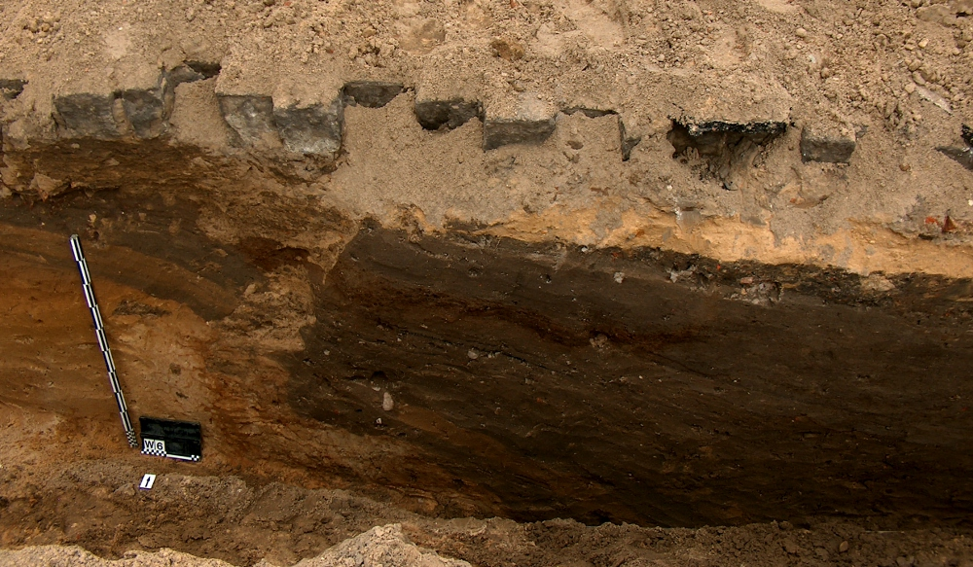
fot. dr Magdalena Przysiężna-Pizarska

Na temat północnej fosy istnieją dwie sprzeczne informacje. Jedna z nich mówi, że po tej stronie miasta fosy nie było, ponieważ chroniły je tutejsze mokradła, druga zaś dotyczy założenia tutaj po 1932 parku, tzw. Starego, z inicjatywy ówczesnego burmistrza dra Gerharda Bocka. Oprócz tyczenia alei, sadzenia drzew i krzewów i zakładania trawników oraz instalacji elektrycznego oświetlenia – miała zostać zlikwidowana właśnie fosa. Na jej istnienie wskazuje widoczne przegłębienie terenu ciągnące się wzdłuż murów, miejscami podmokłe, oraz szalowana sadzawka zasilana wodą z podziemnego źródła, w której utrzymywana jest hodowla pstrągów. Sadzawkę zbudowano w roku 1940, podobnie jak schody prowadzące przez przejście w murach.

Według jednego ze źródeł historycznych, przejście to wybite zostało podczas rozbudowy miasta w 1866 roku i łączy dzisiejszy plac Wolności z Błoniem, czyli miejscem, na którym znajdujesz się obecnie. Nazwa pochodzi od tego, że tkacze bielili tutaj na słońcu swoje płótna. Co ciekawe jednak, przejście to widnieje również na planie z roku 1758, tak więc mamy tutaj rozbieżność informacji.

Wspomniane źródło zasilające sadzawkę, zasila również pobliski staw, od którego swą nazwę bierze ulica Stawowa biegnąca za biało-niebieskim budynkiem dawnej elektrowni. Dojdziesz do niej aleją przechodzącą w groblę łącząca staw z mniejszym zbiornikiem po jej lewej stronie. Ma on kształt prostokąta, zaś starzy Byczynianie nazywają to miejsce Plaża. Otóż w latach przedwojennych było to kąpielisko miejskie – odkryty basen z kompletnym zapleczem, który po II wojnie światowej popadł w ruinę.

